# **Домашнее задание №3**

БПИ227 Артемьев Александр

Следующая инструкция представляет из себя пошаговое руководство по развертыванию Apache Hive, причем с возможностью использования более чем одним клиентом. После выполнения второго дз у нас уже есть развернутый на 3 нодах hdfs и узлы со следующими адресами:

jn_glob_ip – узел для входа в jn

jn_local_ip – локальный адрес jn

nn_ip – локальный адрес nn

dn-00_ip – локальный адрес dn-00

dn-01_ip – локальный адрес dn-01

user_name – имя пользователя, который может подключиться к jn

А также развернутый на этих узлах YARN, с веб интерфейсом

Порядок действий:

1) Для начала необходимо проверить, что поднятая структура с hadoop и yarn уже успешно функционирует. Например, проверкой логов или веб-интерфейса.

2)В случае задачи с возможностью использования более чем одним клиентом, для Apache Hive необходимо отдельное хранилище, в данном примере мы будем использовать PostgreSQL. Поэтому установим и настроим Postgres:

Подключаемся к серверу

ssh <user_name>@<jn_glob_ip>

(либо ssh -L 9870:nn:9870 -L 8088:nn:8088 -L 19888:nn:19888 <user_name>@<jn_glob_ip>)

Переходим на NameNode

ssh nn

Устанавливаем postgres

sudo apt install postgresql

Перейдем на пользователя postgres

sudo -i -u postgres

После чего уже настраиваем postgres для работы с hive

psql

Создаем БД для метастора

CREATE DATABASE metastore;

Создаем пользователя с паролем

CREATE USER hive with password 'hmp';

Выдаем все привилегии пользователю:

GRANT ALL PRIVILEGES ON DATABASE "metastore" to hive;

Передаем владения metastore этому же пользователю

ALTER DATABASE metastore OWNER TO hive;

Выходим из psql и из акк. postgres

\q

exit

3) Теперь изменим конфиг postgres чтобы он был доступен не только локально:

sudo vim /etc/postgresql/16/main/postgresql.conf

Изменяем имя хоста, которое он будет слушать:

listen_addresses = ‘nn’

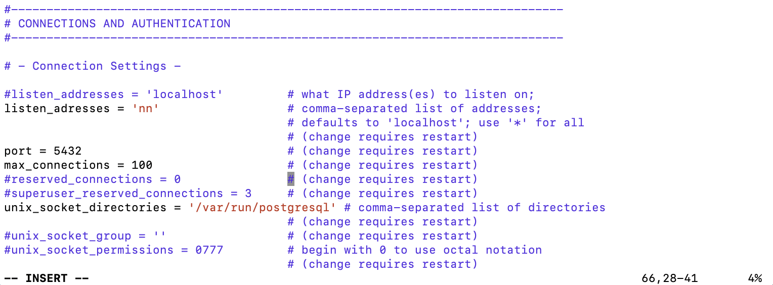

4) Изменяем конфиг безопасности:

sudo vim /etc/postgresql/16/main/pg_hba.conf

Добавляем 2 строки в конфиг для разрешения подключений

host metastore hive 192.168.1.1/32 password

host metastore hive <jn_local_ip>/32 password

5) Перезапускаем postgres

sudo systemctl restart postgresql

6) Выходим на jn на пользователе <user_name>

exit

7) Установим клиента postgres для того, чтобы мы могли обращаться к БД

sudo apt install postgresql-client-16

8) Заходим на аккаунт hadoop

sudo -i -u hadoop

9)Устанавливаем дистрибутив hive

wget <https://archive.apache.org/dist/hive/hive-4.0.0-alpha-2/apache-hive-4.0.0-alpha-2-bin.tar.gz>

10) Распакуем архив с hive

tar -xzvf apache-hive-4.0.0-alpha-2-bin.tar.gz

11) Установим драйвер postgre для hive

cd apache-hive-4.0.0-alpha-2-bin/lib/

wget https://jdbc.postgresql.org/download/postgresql-42.7.4.jar

12) И теперь изменим наши конфиги

vim ../conf/hive-site.xml

И запишем в него следующее:

<configuration>

<property>

<name>hive.server2.authentication</name>

<value>NONE</value>

</property>

<property>

<name>hive.metastore.warehouse.dir</name>

<value>/user/hive/warehouse</value>

</property>

<property>

<name>hive.server2.thrift.port</name>

<value>5433</value>

<description>TCP port number to listenon, default 10000</description>

</property>

<property>

<name>javax.jdo.option.ConnectionURL</name>

<value>jdbc:postgresql://nn:5432/metastore</value>

</property>

<property>

<name>javax.jdo.option.ConnectionDriverName</name>

<value>org.postgresql.Driver</value>

</property>

<property>

<name>javax.jdo.option.ConnectionUserName</name>

<value>hive</value>

</property>

<property>

<name>javax.jdo.option.ConnectionPassword</name>

<value>hmp</value>

</property>

</configuration>

13) Добавляем переменное окружение в наш профиль

vim ~/.profile

Добавляем следующие строчки:

export HIVE_HOME=/home/hadoop/apache-hive-4.0.0-alpha-2-bin

export HIVE_CONF_DIR=$HIVE_HOME/conf

export HIVE_AUX_JARS_PATH=$HIVE_HOME/lib/*

export PATH=$PATH:$HIVE_HOME/bin

и применяем переменные окружения

source ~/.profile

14) Создаем директории и раздаем права

hdfs dfs -mkdir -p /user/hive/warehouse

hdfs dfs -chmod g+w /user/hive/warehouse

hdfs dfs -chmod g+w /tmp

15) Инициализируем БД

cd ..

bin/schematool -dbType postgres -initSchema

16) Запускаем hive и подключаемся

hive --hiveconf hive.server2.enable.doAs=false --hiveconf hive.security.authorization.enable=false --service hiveserver2 1>> /tmp/hs2.log 2>> /tmp/hs2.log &

beeline -u jdbc:hive2://jn:5433 -n scott -p tiger

Мои данные:

Env team-1

User team

пароль для входа x=T35T_sMdm4

узел для входа 176.109.91.3

jn 192.168.1.6

nn 192.168.1.7

dn-00 192.168.1.8

dn-01 192.168.1.9